Vergleich von verschiedenen Datenbankvarianten

1. MySQL - <https://www.mysql.com/de>

* Warum: In der Schule damit gearbeitet
* Vorteile:
  + Schneller als andere Datenbanksysteme bei read-only
  + Billiger als andere Kostenpflichtige Datenbankoptionen
  + Linux und Apple werden auch unterstützt
  + Passwörter werden verschlüsselt gespeichert
* Nachteile:
  + Eigensinniger bei Funktionen
  + Debugging & Development nicht so gut wie bei anderen Bezahlten Services
  + COMMIT, Stored Procedures und ROLE werden nicht unterstützt (unter 5.0(!), danach schon)
  + Große Datenbanken werden nicht so effizient unterstützt
  + Sehr Addonabhängig
  + Daten sind anfälliger für Korruption wegen dem Umgang mit Transaktionen
* Kosten: (Open Source?)

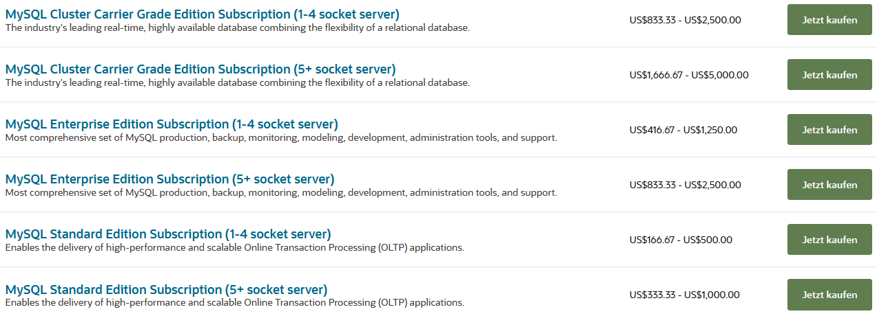

* Aufwand: Mittel
* Verarbeitungsgeschwindigkeit: abhängig von Menge und Struktur der Daten

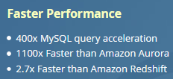

1. Microsoft SQL Server - <https://www.microsoft.com/de-de/sql-server/sql-server-2017>

* Warum: In der Schule damit gearbeitet
* Vorteile:
  + „Userinterface“
  + Programmierbarkeit weitaus leichter
  + Weil Windows gibt es lange Sicherheit
* Nachteile:
  + Teure Lizenzen
  + Windowsgrundlage
  + Weniger umfangreich im Vergleich zu Oracle
  + Skalierbarkeit problematisch
* Kosten:

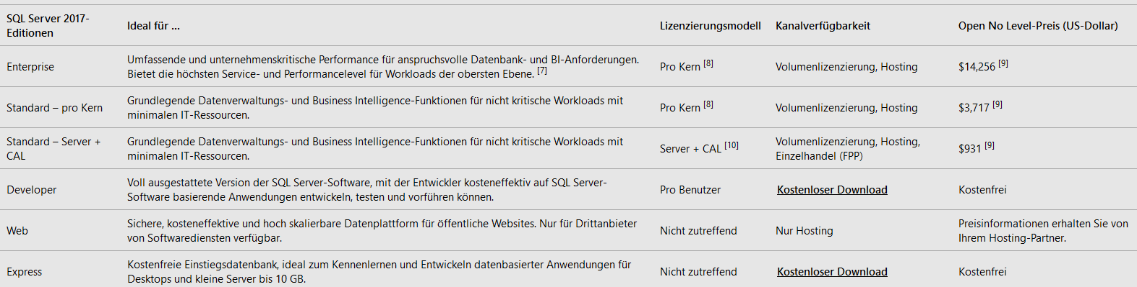

* Aufwand: Mehr machbar, deswegen mehr zu tun
* Verarbeitungsgeschwindigkeit: Kann in eigener Sicht abgefragt werden, wieder ganz abhängig von Design und Größe der DB

1. MariaDB - <https://mariadb.org/>

* Warum: In der Schule damit gearbeitet
* Vorteile:
  + Open Source
  + Mehr und schnellere Updates sowie Features
  + Bessere Performance als mit MySQL
  + „Fork“ von MySQL
* Nachteile:
  + Ab 5.5.36 keine Rückimmigration zu MySQL mehr möglich
  + Ladeprobleme von Libaries?
* Kosten: Nicht direkt angegeben, an und für sich open source
* Aufwand: ähnlich zu MySQL, mehr Optionen
* Verarbeitungsgeschwindigkeit: schneller bei Bulks als MySQL

1. PostgreSQL - <https://www.postgresql.org/>

* Warum: In Verbindung mit Java vorgeschlagen.
* Vorteile:
  + Open Source
  + Keine Lizenzgebühren bei Vermarktung
  + Viele Extentions und Tools
  + Sicherheit wenn richtig angewendet
  + Skalierbarkeit gegeben
* Nachteile:
  + Viele Erweiterungen in Konkurrenz zueinander
  + Designfehler sind im Nachhinein schwerer zu korrigieren
* Kosten: Definitiv kostenlos
* Aufwand: für geeignete Umgebung höher als bei anderen Datenbankmanagementsystemen
* Verarbeitungsgeschwindigkeit: schneller bei Datenmanipulation, kann aber langsamer werden, wenn der Speicher voll wird.